Nom au complet: ernest rutherford 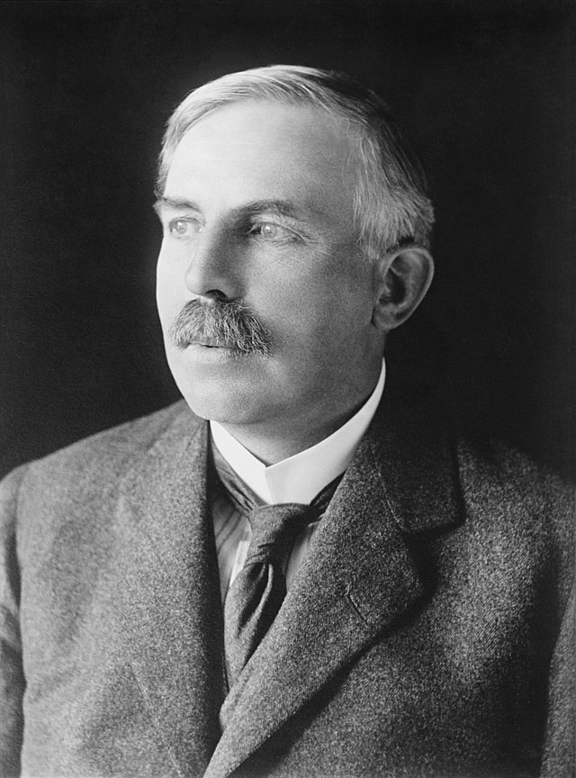
Nationalité: néo-zélendais
Drapeau: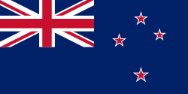
Période de temps: 1871-1937
Découverte: atomes

